# **ВВЕДЕНИЕ**

Современный мир невозможно представить без цифровых технологий, которые прочно вошли во все сферы нашей жизни. Интернет стал не только источником информации, но и платформой для коммуникации, ведения бизнеса и предоставления услуг. Одной из ключевых отраслей, активно использующих возможности интернета, является логистика. Эффективное взаимодействие между клиентами и логистическими компаниями требует удобных и функциональных решений, которые позволяют упростить процесс заказа, отслеживания и управления доставкой.

Веб-приложения стали важным инструментом для обеспечения такого взаимодействия. Они предоставляют пользователям интуитивно понятный интерфейс для авторизации, общения, оформления заказов и отслеживания их статуса в реальном времени. Разработка веб-приложений для логистических компаний позволяет не только повысить уровень клиентского сервиса, но и оптимизировать внутренние процессы компании, такие как обработка заказов и управление маршрутами.

Целью данного курсового проекта является разработка веб-приложения для логистической компании, которое позволяет пользователям авторизоваться, общаться с другими клиентами и представителями компании, оформлять заказы, отслеживать их статус, маршрут и историю. Данное приложение направлено на повышение удобства взаимодействия клиентов с компанией, а также на автоматизацию процессов управления заказами. Разработка такого решения представляет собой актуальную задачу, так как современные пользователи ожидают быстрого, удобного и прозрачного сервиса, доступного в любое время через интернет.

# **АНАЛИЗ ПРЕДМЕТНОЙ ОБЛАСТИ**

## **Обзор аналогов**

На сегодняшний день существует множество веб-приложений, предоставляющих услуги в сфере логистики. Каждое из них предлагает уникальный функционал, направленный на удовлетворение потребностей пользователей и оптимизацию работы логистических компаний. Рассмотрим несколько популярных решений, которые схожи по функционалу с разрабатываемым приложением.

**1. DHL Customer Portal**

Веб-портал компании DHL, одного из лидеров мировой логистики, предоставляет клиентам широкий спектр возможностей. Внешний вид интерфейса представлен на рисунке 1.1

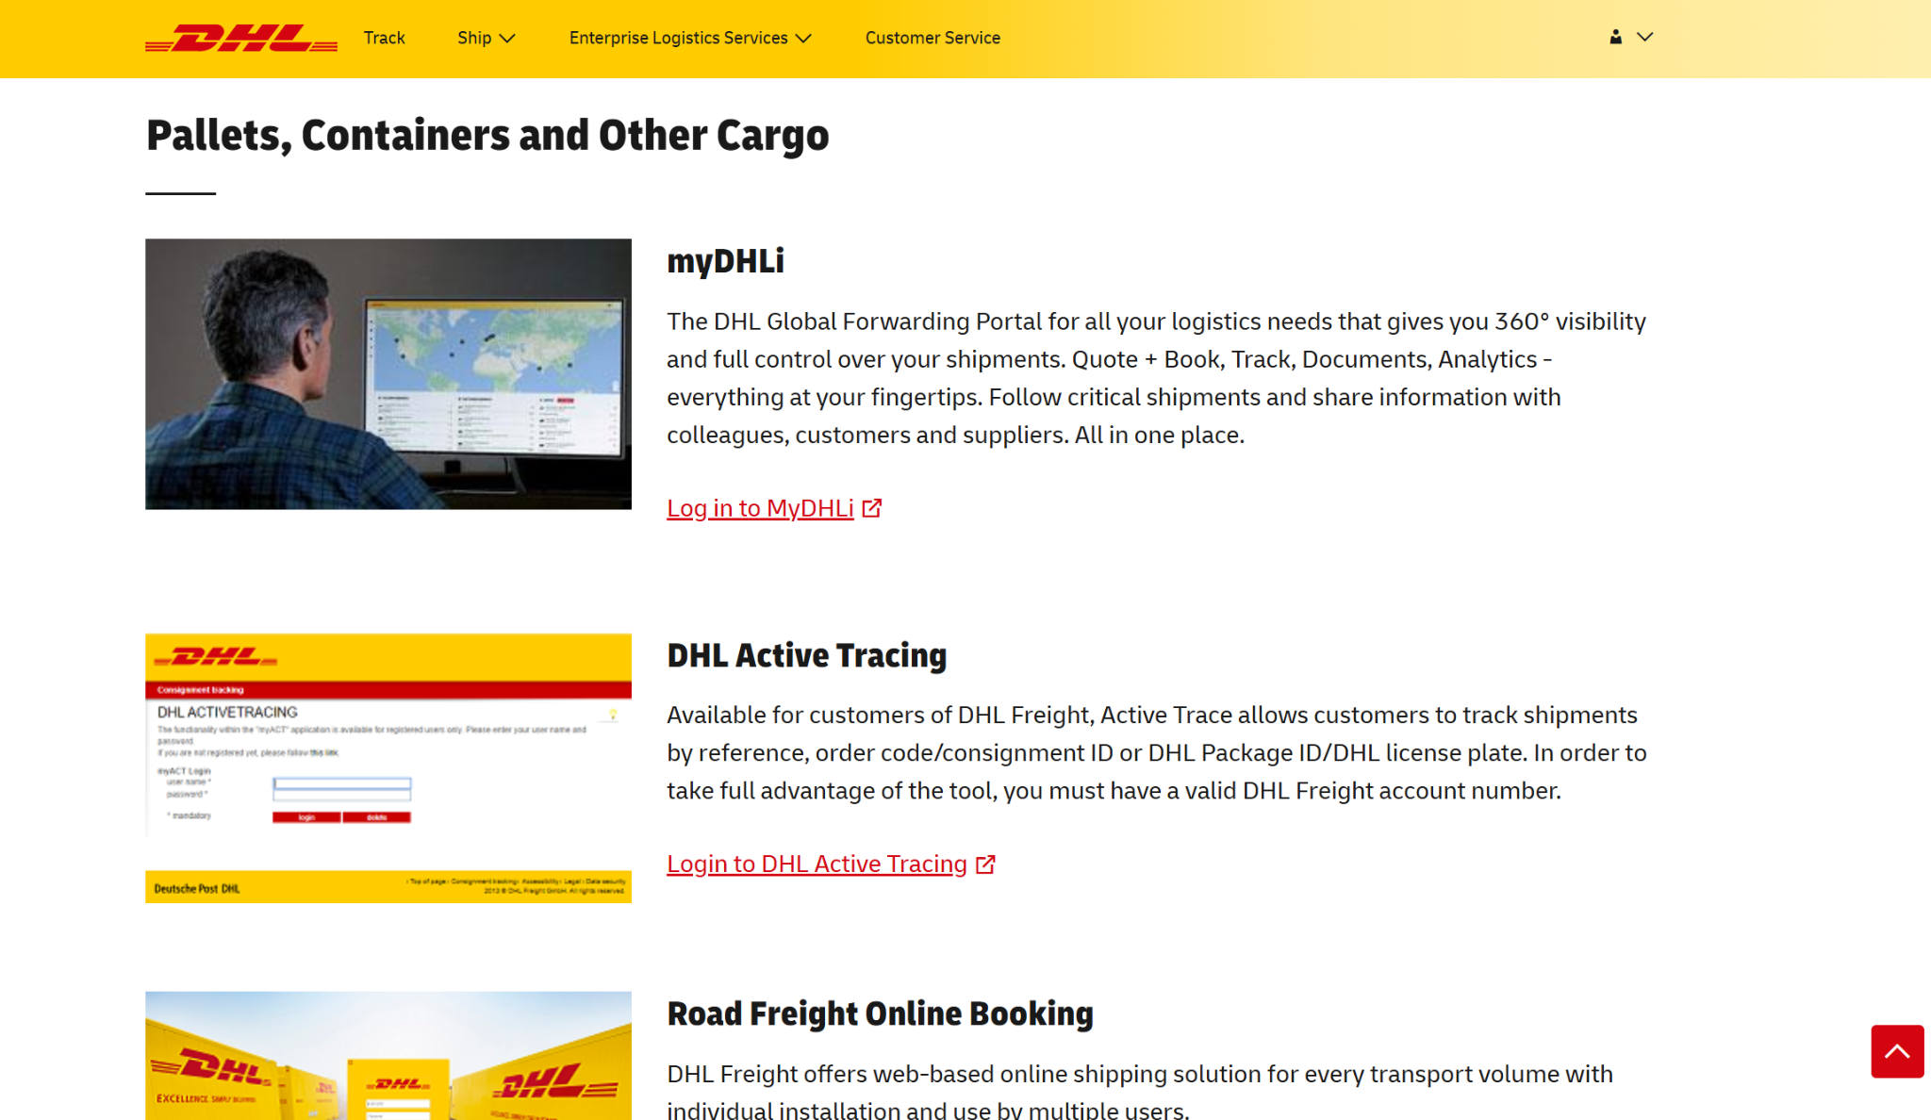

Рис 1.1 Интерфейс компании DHL

DHL Customer Portal позволяет пользователям авторизоваться через учетную запись, создавать и отслеживать заказы, а также просматривать их статус и маршрут в реальном времени. Пользователи могут взаимодействовать с компанией через встроенную систему сообщений, однако возможности общения с другими клиентами отсутствуют. Приложение интегрировано с API для отслеживания посылок, что обеспечивает высокую точность данных о местоположении груза. Среди недостатков можно отметить ограниченные возможности кастомизации интерфейса и отсутствие функции группового общения, что может быть востребовано для обсуждения логистических вопросов между клиентами.

#### **2. FedEx Tracking and Communication Platform**

Платформа FedEx предоставляет пользователям удобный интерфейс для управления заказами и отслеживания доставки. Внешний вид приложения представлен на рисунке 1.2 и 1.3.

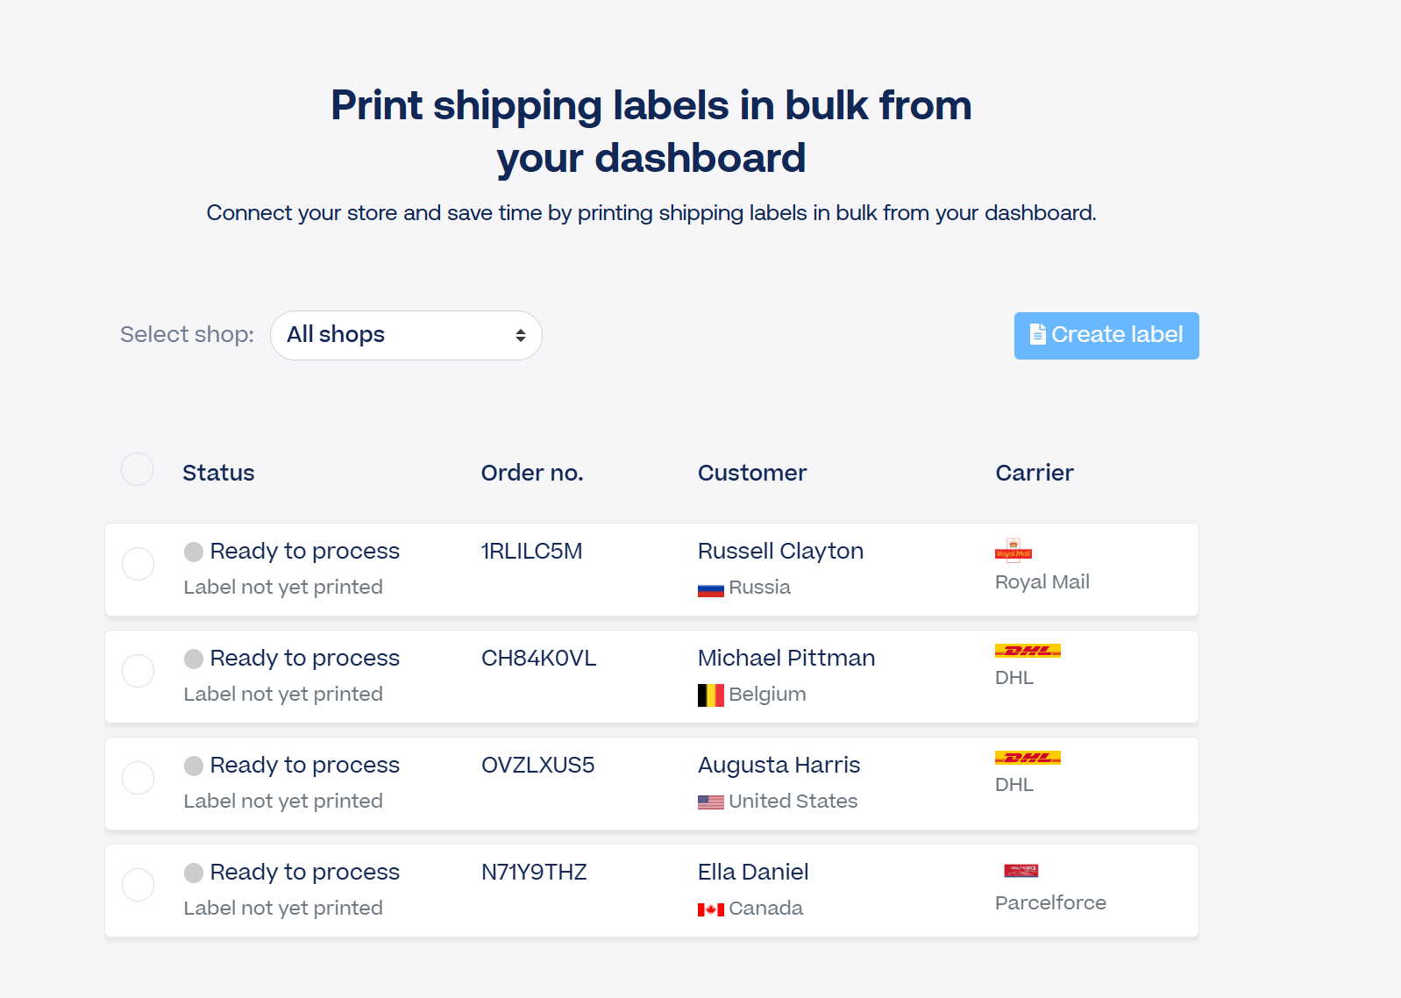

Рис 1.2 Интерфейс для управления заказами FedEx

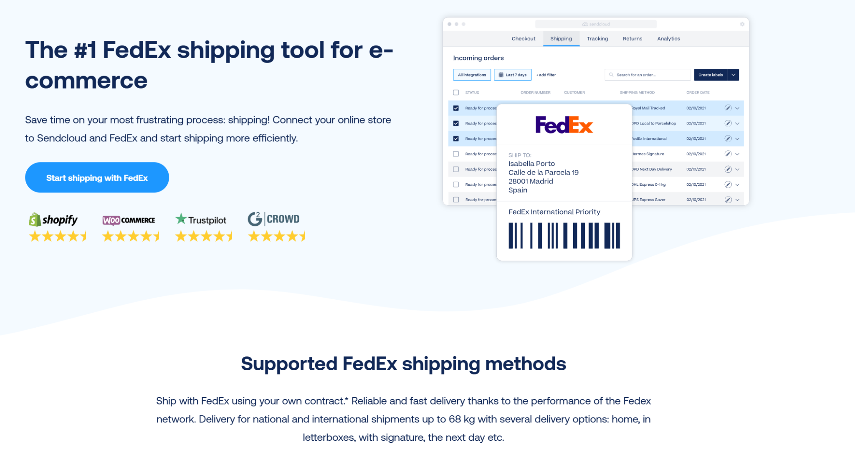

Рис 1.3 Интерфейс для отслеживания доставки FedEx

Данное веб-приложение позволяет клиентам регистрироваться, оформлять заказы, просматривать их историю и статус, а также получать уведомления о движении груза. FedEx предлагает интеграцию с мобильными приложениями, что упрощает доступ к сервису с разных устройств. Встроенная система чата с представителями компании обеспечивает оперативное решение вопросов, но, как и в случае с DHL, отсутствует возможность общения между клиентами. Среди преимуществ FedEx можно выделить высокую производительность и надежность платформы, а также поддержку многоязычного интерфейса. Однако приложение не предоставляет детализированную визуализацию маршрутов доставки, что может быть важным для некоторых пользователей.

#### **3. СДЭК**

СДЭК (Служба доставки экспресс-курьер) – одна из крупнейших логистических компаний в России, предоставляющая услуги доставки для частных лиц и бизнеса. Внешний вид веб-приложения СДЭК представлен на рисунке 1.4 .

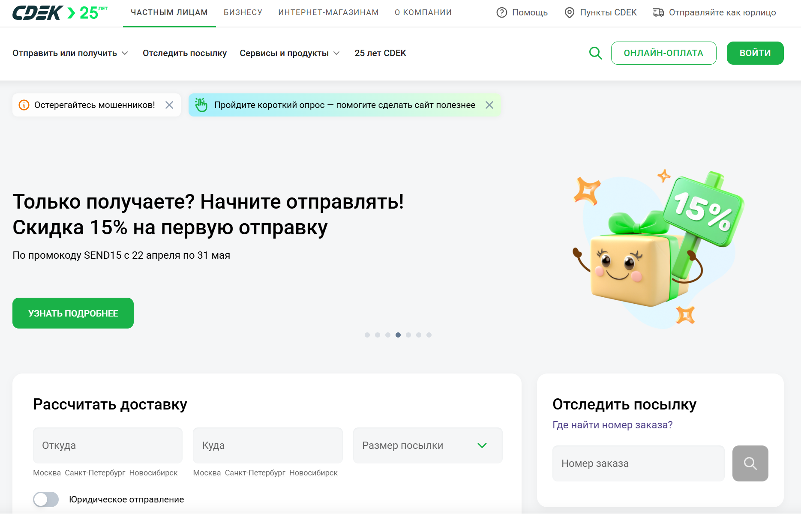

Рис 1.4 Интерфейс СДЭК

Веб-приложение СДЭК позволяет пользователям регистрироваться и авторизоваться через личный кабинет, где они могут оформлять заказы на доставку, отслеживать их статус и маршрут в реальном времени с помощью интерактивных карт. Пользователи также могут просматривать историю своих заказов и получать уведомления о статусе доставки. СДЭК предоставляет возможность общения с представителями компании через встроенный чат или форму обратной связи, однако функционал общения между клиентами отсутствует. Среди преимуществ можно выделить интуитивно понятный интерфейс, интеграцию с популярными маркетплейсами (например, Ozon, Wildberries) и широкую сеть пунктов выдачи. Недостатком является ограниченная визуализация маршрутов для сложных международных отправлений и отсутствие форума для взаимодействия клиентов

## **1.2 Постановка задачи**

В рамках данной курсовой работы планируется разработать клиент-серверное веб-приложение под смартфон для управления заказами и общения с логистической компанией с использованием фреймворка Flask. В процессе разработки должны быть реализованы следующие основные функции:

1. **Главная страница**:
   * Регистрация нового пользователя;
   * Вход в существующий аккаунт;
   * Отображение информации о компании;
   * Подключение клиента к серверу.
2. **Страница пользователя**:
   * Просмотр списка актуальных заказов;
   * Создание нового заказа с указанием необходимых данных;
   * Отображение статуса заказа;
   * Визуализация маршрута доставки и расчет времени доставки с использованием API карт.
3. **Навигационная панель** (доступна на всех страницах внизу экрана и через кнопку бургер):
   * Переход к полной истории заказов;
   * Переход к профилю пользователя для просмотра и редактирования личных данных;
   * Переход к чату с другими пользователями;
   * Переход к чату с администратором.
4. **Админ-панель**:
   * Просмотр списка пользователей (статус "в сети", личные данные, история заказов);
   * Переход к чату с конкретным пользователем.
5. **Чат**:
   * Общий чат для пользователей с использованием WebSocket;
   * Прямой чат с администратором через TCP P2P-соединение.

Для разработки программного средства будет использован язык программирования Python с фреймворком Flask для серверной части, а также технологии WebSocket и TCP для реализации чатов. Для передачи данных между клиентом и сервером, будет использоваться Http и его методы (Get, Post и др.). Для расчета маршрутов и времени доставки будет интегрирован API карт. Фронтенд будет реализован с использованием HTML, CSS и JavaScript для обеспечения интерактивного интерфейса и адаптивной верстки. База данных будет реализована в виде трёх таблица (заказы, пользователи, история чата) с использованием SqlLite 3. Взаимодействие клиента и сервера через REST-Api.

Дополнительные технологии:

* библиотека datetime, для получение временной зоны пользователя;
* библиотека threading, для реализации потоков;
* библиотека socket, для реализации tcp пакетов.

Среда разработки:

* Visual Studio Code (для тестирования клиента);
* PyCharm (для разработки и тестирования сервера).

**2. ПРОЕКТИРОВАНИЕ ПРОГРАММНОГО СРЕДСТВА**

**2.1 Структура программы**

При разработке приложения будет использовано 7 страниц, 5 модальных окон и 2 модуля:

* admin_chat.html: страница для чата админа с пользователями
* admin_dashboard.html: страница панели администратора
* chatapp.html: страница для двух чатов, p2p-чат клиента с администратором и чат для всех пользователей
* dashboard.html: главная страница пользователя
* glav.html: главная страница сайта с отображением полной информации о компании
* profile.html: страница профиля пользователя
* zakaz.html: страница для просмотра всех заказов
* [server.py](http://server.py): сервер для обработки сообщений
* [main.py](http://main.py) : основной файл клиент-серверного приложения
* [logiconect.db](http://logiconect.db) : база данных , включающая в себя три таблицы (chat_mesages – историю чата, users – данные о пользователе, orders – заказы пользователей)

{

"files": [

"chat_history.json",

"main.py",

"ser.py",

"support_history.json"

],

"directories": [

"templates",

"test"

]

}

Рис 2.1 Дерево проекта

**2.2 Проектирование интерфейса программного средства**

В качестве интерфейса для Логистического веб-сервиса, будет взят современный стиль, направленный на простоту взаимодействия и визуальное удобство. Интерфейс включает в себя навигационную панель, всплывающие модальные окна, рекламные слайдеры, кнопки управления, а также интерактивную карту для просмотра маршрута заказа.

**2.2.1 Главная страница**

На главной странице отображена вся информация о компании, инструкция пользования сервисом, навигационная панель и кнопка «‎Авторизация» открывающее модальное окно. Сверху страницы реализован слайдер с рекламными и информативными объявлениями. В правом верхнем углу кнопка бургер-меню для удобства в навигации по сайту. Макет главной страницы представлен на рис 2.2.

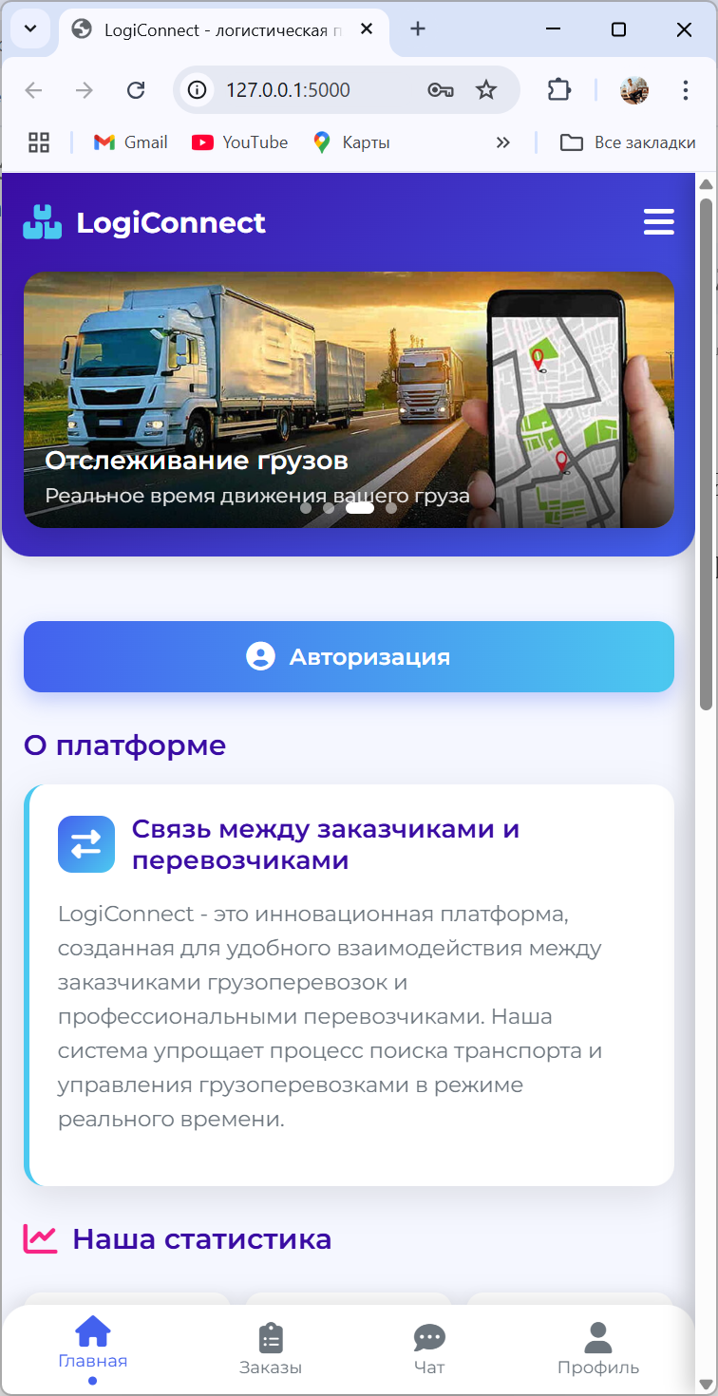

Рис 2.2 Макет главной страницы

**2.2.2 Макеты пользовательского окна**

На рис 2.3, представлены макеты пользовательского окна. Реализовано удобное отображение заказов на карте, с возможностью её видоизменять. Реализованы интуитивно понятные фильтры для поиска и удобный интерфейс чата. Навигационная панель по сайту также реализована с помощью нижних кнопок и кнопки бургер-меню. Чтобы клиент мог различать заказы, каждому заказу был присвоен порядковый номер и статус.

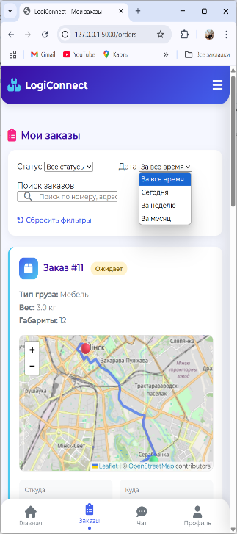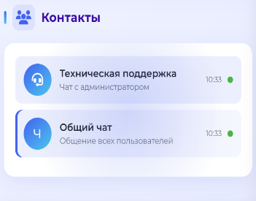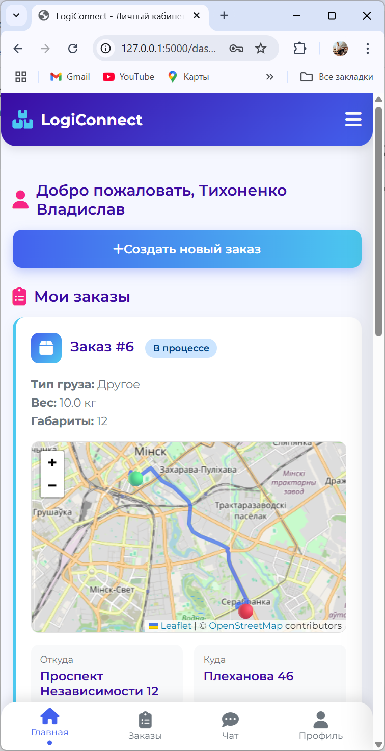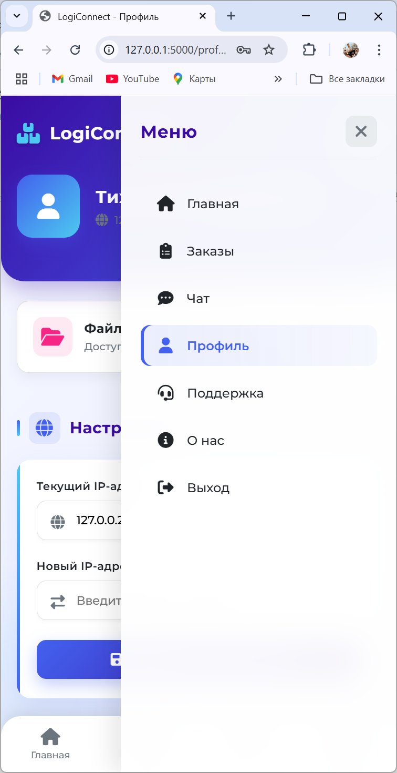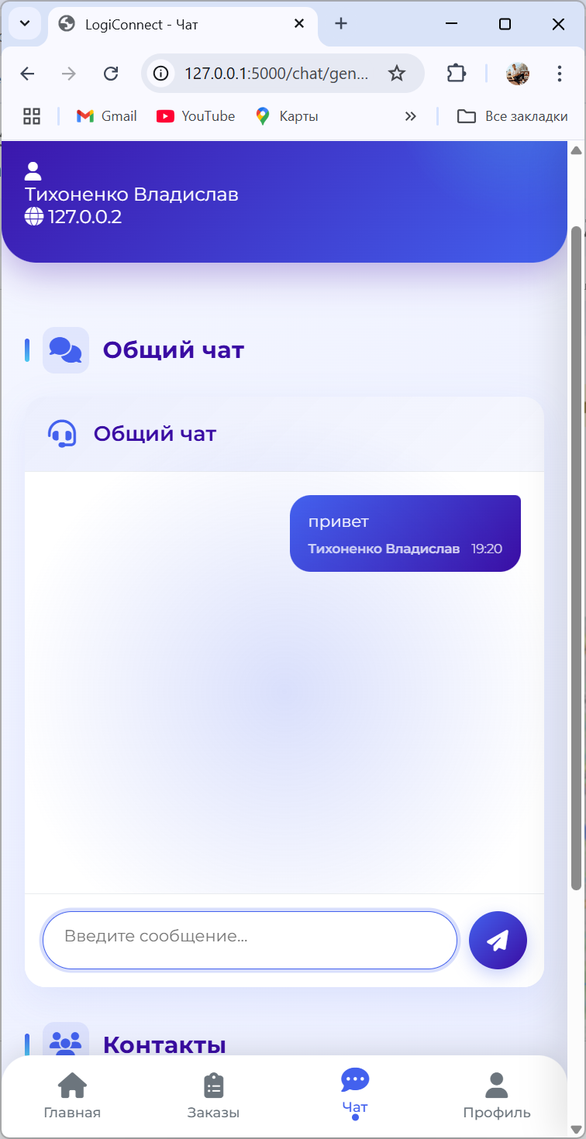

Рис 2.3 Макеты пользовательского окна

**2.2.3 Макеты входа и регистрации**

На макете входа и регистрации реализованы поля ввода с подсказками, а также кнопки внизу страницы, чтобы подсказывать пользователю дальнейшие действия.

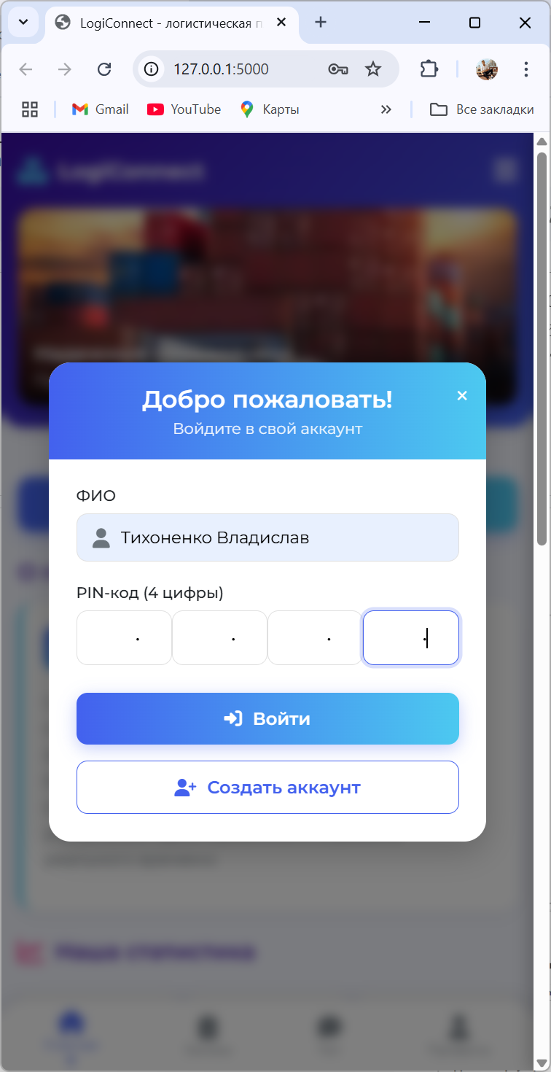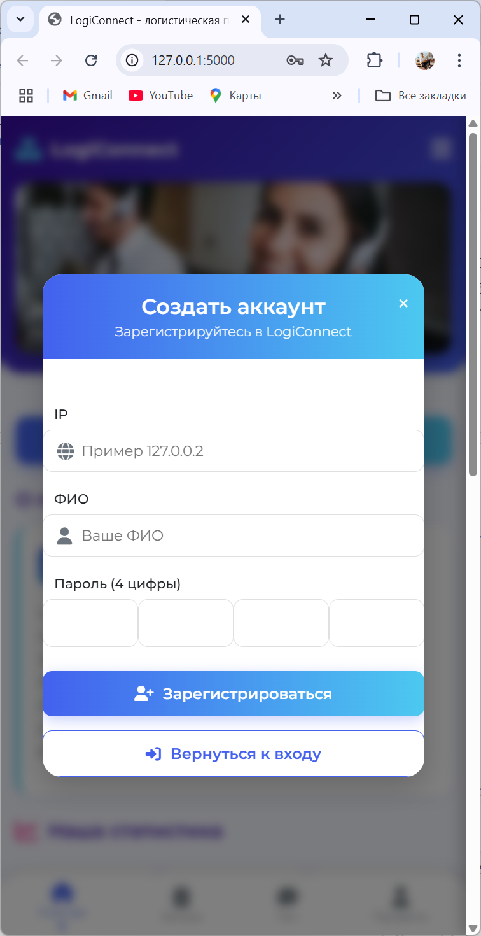

Рис 2.4 Макет входа и регистрации

**2.2.4 Макеты панели администратора**

Панель администратора в отличие от других страниц реализована только под компьютерное разрешение экрана (1920 х 1080 пикселей), так как страница содержит в себе статистику, информацию о покупателях, дополнительные кнопки и списки всех заказов. Для удобства пользователя все заказы также имеют свой порядковый номер и статус. Каждый заказ имеет свой отдельный блок и в зависимости от статуса рамка этого блока меняет цвет. В правом боку экрана разместили информацию о пользователях, для удобства более важную информацию вывели жирным шрифтом. Вверху экрана разместили статистику и кнопку для перехода в чат, каждый элемент этого блока подписан. В самом чате по левой стороне отобразили список пользователей и чатов с ними, а также для удобства в пользовании реализовали строку поиска.

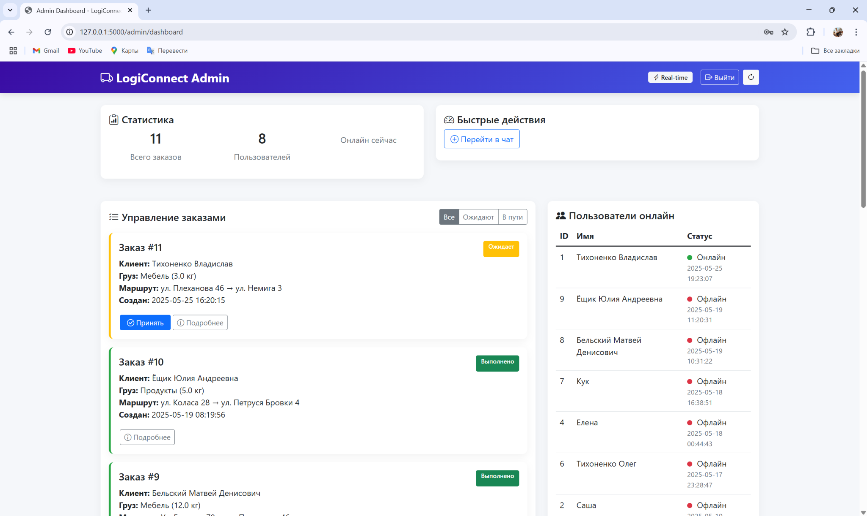

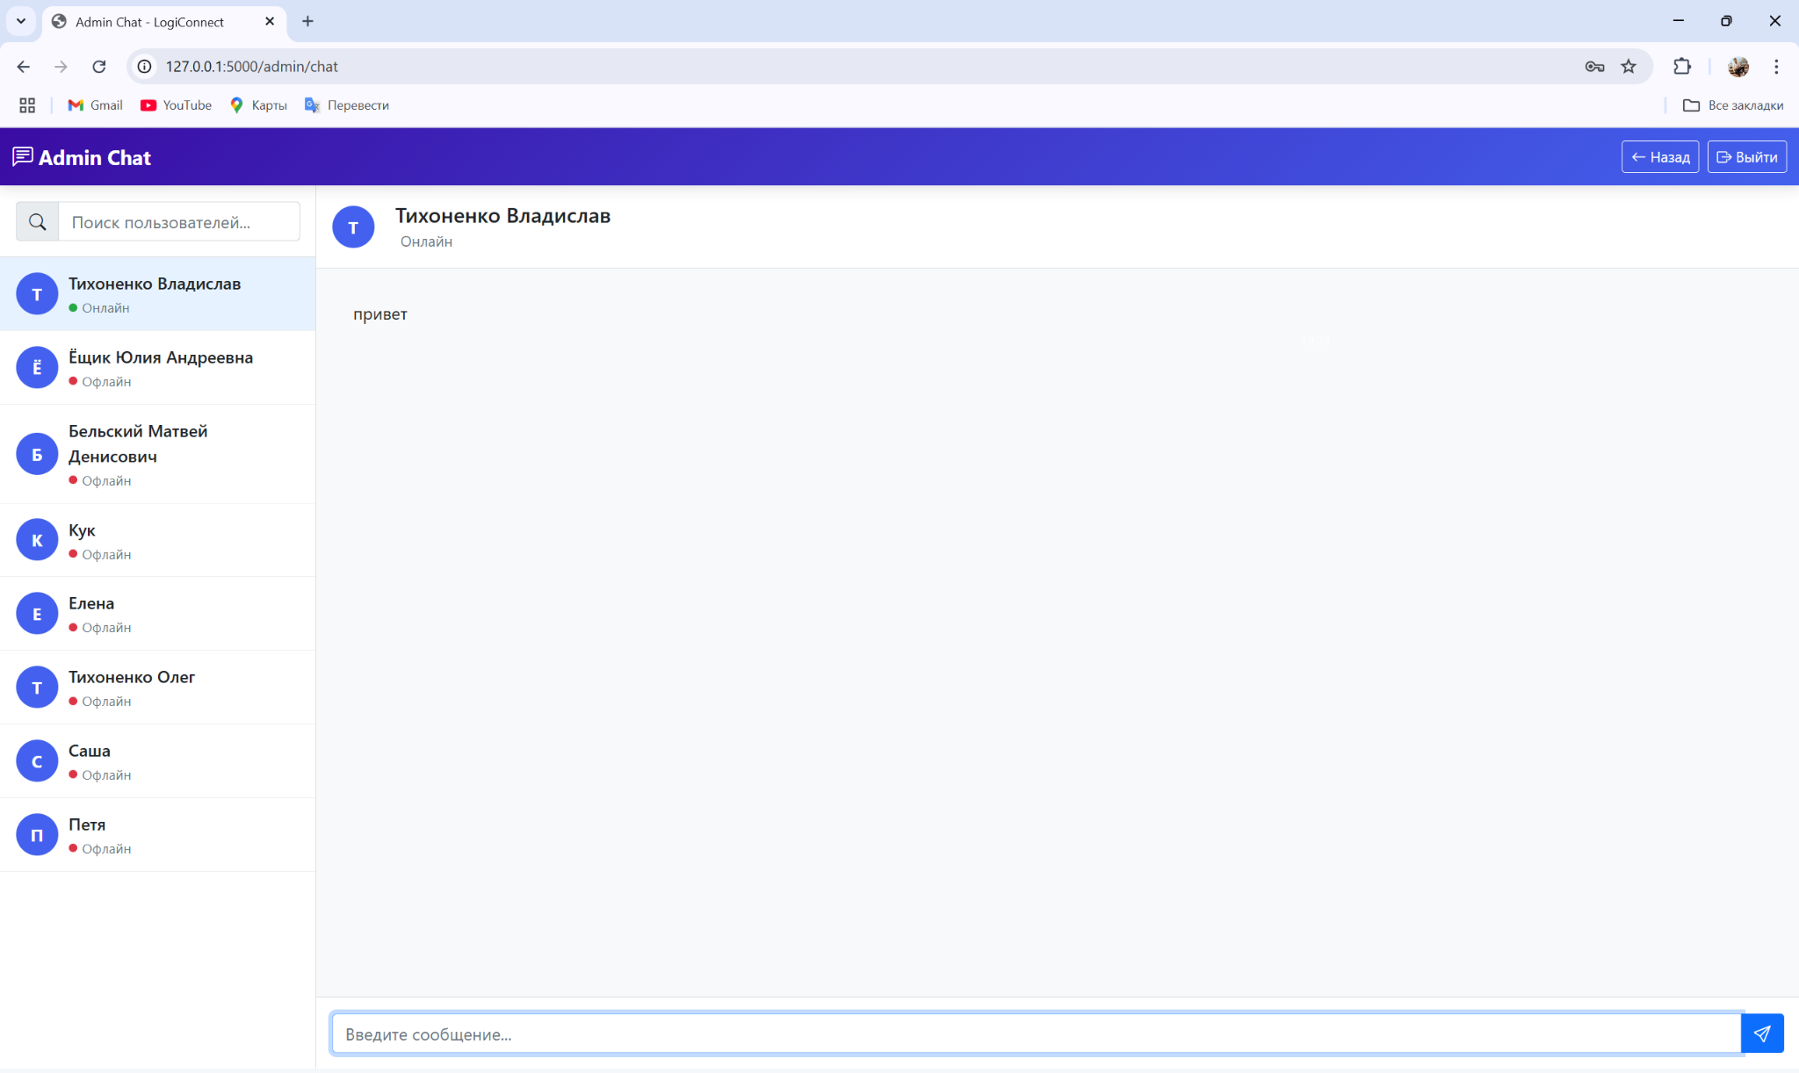

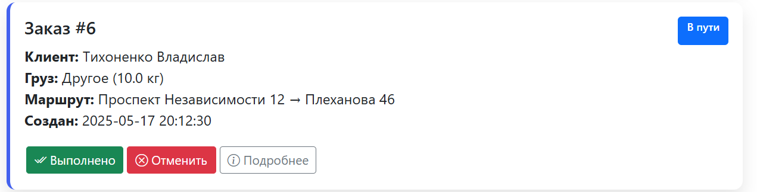

Рис 2.6 Макеты панели администратора

## **2.3 Проектирование функционала программного средства**

Ключевым аспектом разработки веб-приложения для логистической компании является обеспечение удобного взаимодействия пользователей с системой, автоматизация процессов управления заказами и поддержка коммуникации в реальном времени. Учитывая специфику приложения, программное средство должно включать следующий список функций:

**Основные функции приложения:**

* Регистрация и авторизация пользователей для безопасного доступа к системе.
* Управление заказами, включая их создание, просмотр статуса и маршрута, а также истории заказов.
* Чат в реальном времени для общения между клиентами и с представителями компании.

**Серверные функции:**

* Управление базой данных SQLite для хранения информации о пользователях, заказах и сообщениях.
* Обработка соединений через Flask-SocketIO для обеспечения работы чата в реальном времени.
* Реализация P2P-сервера для обработки прямых соединений между клиентами.

**Функции админ-панели:**

* Просмотр и управление всеми заказами в системе.
* Мониторинг активности пользователей (онлайн/оффлайн).

**Дополнительные функции:**

* Обновление данных профиля пользователя (IP-адрес и PIN-код).
* Обработка ошибок сети и уведомления пользователей о сбоях.
* Обеспечение безопасности данных, включая проверку уникальности учетных записей и корректности PIN-кодов.

Такая структура обеспечивает полноценное функционирование веб-приложения для логистической компании, предоставляя пользователям удобный интерфейс и надежные серверные механизмы для управления заказами и коммуникацией.

#### **2.3.1 Функция регистрации и авторизации пользователей**

Функция регистрации и авторизации является основой для обеспечения безопасного доступа к приложению. Она отвечает за создание новых учетных записей и проверку данных при входе в систему. Блок-схема данной функции 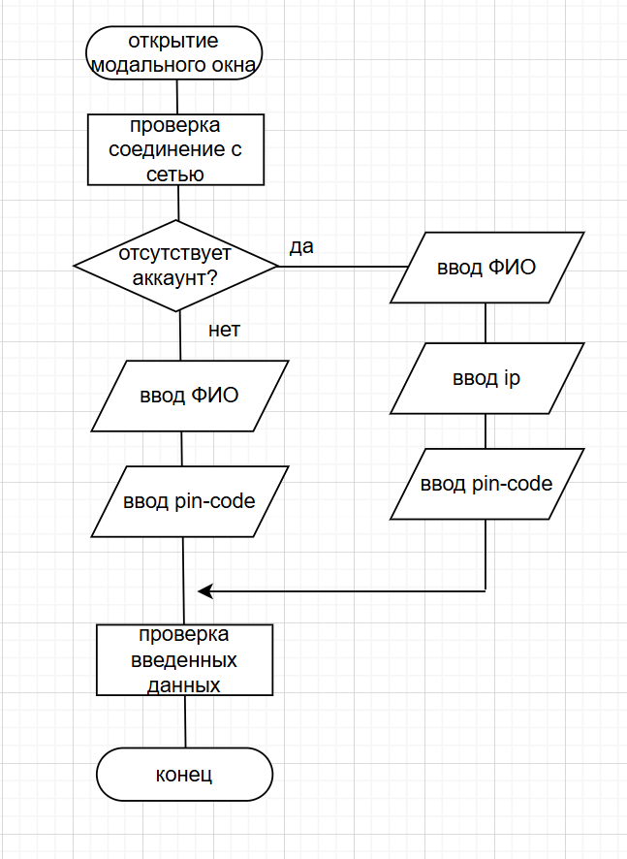изображена на рисунке 2.7.

Рисунок 2.7 **–** Блок-схема функции авторизации

#### **2.3.2 Функция чата в реальном времени**

Функция чата обеспечивает коммуникацию между пользователями и с представителями компании. Она реализована с использованием Flask-SocketIO для обработки сообщений в реальном времени.

* **Подключение к чату** (handle_connect): При подключении пользователя к чату его данные (имя и ID) добавляются в список активных пользователей (chat_users). Событие user_joined отправляется всем клиентам через WebSocket.
* **Отправка и получение сообщений** (handle_message): Пользователь отправляет сообщение, которое сохраняется в таблицу chat_messages базы данных. Сообщение транслируется всем участникам чата через событие message. Поддерживаются два типа чата: общий (general) и с поддержкой (support).
* **Хранение истории сообщений** (get_messages): История сообщений извлекается из базы данных по запросу клиента, что позволяет отображать предыдущие сообщения при подключении.

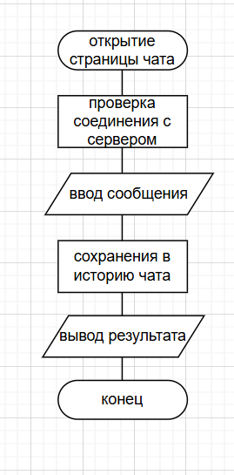Блок-схема функции чата представлена на рисунке 2.8.

Рисунок 2.8 – Блок-схема функции чата

#### **2.3.3 Функция управления заказами**

Функция управления заказами отвечает за создание, просмотр и отслеживание заказов. Она включает несколько ключевых подфункций:

* Создание заказа (create_order): Пользователь заполняет форму с информацией о грузе (тип, вес, габариты, место отправления и назначения). Данные проверяются на полноту и сохраняются в таблицу orders, связанную с идентификатором пользователя.
* Просмотр заказов (dashboard): На дашборде отображаются все заказы пользователя, отсортированные по дате создания. Информация извлекается из базы данных с использованием SQL-запроса.
* Отслеживание статуса и маршрута (orders): Пользователи могут видеть статус заказа (например, "Ожидает", "В пути", "Выполнено") и маршрут доставки.

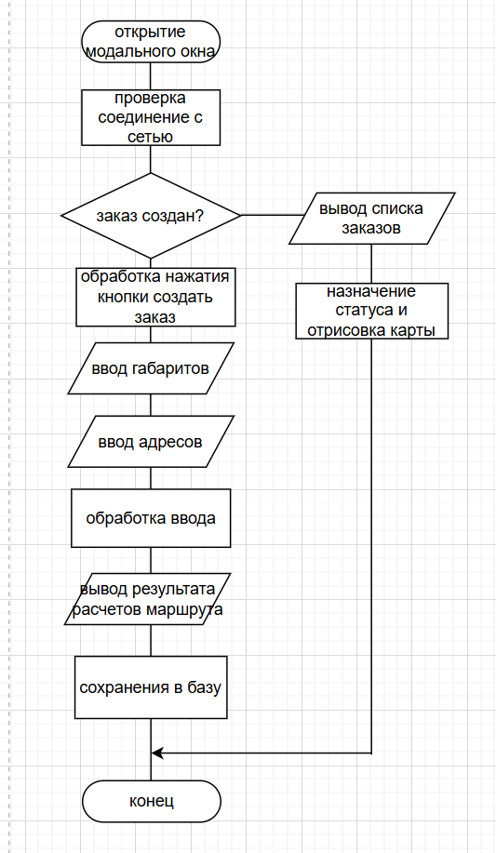Блок-схема функции управления заказами представлена на рисунке 2.9.

Рисунок 2.9 – Блок-схема функции управления заказами

**3 РАЗРАБОТКА ПРОГРАММНОГО СРЕДСТВА**

Приложение представляет собой веб-систему для взаимодействия клиентов с логистической компанией. Основные возможности включают авторизацию и регистрацию пользователей, управление заказами, чат (общий и с поддержкой), админ-панель и P2P-сервер для обработки соединений. Веб-приложение построено с использованием фреймворка Flask, а для работы чата в реальном времени применяется Flask-SocketIO. База данных SQLite используется для хранения информации о пользователях, заказах и сообщениях. Rest-Api для передачи данных между клиентом и сервером.

#### **3.1 Авторизация и регистрация пользователей**

##### **3.1.1 Регистрация пользователя**

Регистрация пользователя осуществляется через веб-форму на главной странице приложения. Пользователь вводит свой IP-адрес, ФИО и PIN-код из четырех цифр. После отправки формы данные передаются на сервер методом POST. Сервер проверяет уникальность ФИО в базе данных: если пользователь с таким ФИО уже существует, отображается сообщение об ошибке. В противном случае данные записываются в таблицу users базы данных SQLite с использованием модуля sqlite3.

Пример кода обработчика регистрации:

@app.route('/register', methods=['POST'])

def register():

ip_address = request.form.get('ipAddress')

full_name = request.form.get('fullName')

pin_code = ''.join([

request.form.get('pin1', ''),

request.form.get('pin2', ''),

request.form.get('pin3', ''),

request.form.get('pin4', '')

])

if not ip_address or not full_name or len(pin_code) != 4 or not pin_code.isdigit():

flash('Пожалуйста, заполните все поля корректно', 'error')

return redirect(url_for('index'))

db = get_db()

try:

existing_user = db.execute(

'SELECT * FROM users WHERE full_name = ?',

(full_name,)

).fetchone()

if existing_user:

flash('Пользователь с таким ФИО уже существует', 'error')

return redirect(url_for('index'))

db.execute(

'INSERT INTO users (ip_address, full_name, pin_code) VALUES (?, ?, ?)',

(ip_address, full_name, pin_code)

)

db.commit()

flash('Регистрация прошла успешно! Теперь вы можете войти.', 'success')

except Exception as e:

flash(f'Ошибка при регистрации: {str(e)}', 'error')

return redirect(url_for('index'))

##### **3.1.2 Авторизация пользователя**

Авторизация выполняется по ФИО и PIN-коду через форму на главной странице. Данные отправляются на сервер методом POST, где проверяется их соответствие записям в базе данных. Если пользователь найден, его ID и имя сохраняются в сессии, и он перенаправляется на дашборд. Для администратора предусмотрена отдельная авторизация с предустановленными данными (admin и PIN-код 1111), после чего он перенаправляется на админ-панель.

Пример кода обработчика авторизации:

@app.route('/login', methods=['POST'])

def login():

full_name = request.form.get('fullName')

pin_code = ''.join([

request.form.get('pin1', ''),

request.form.get('pin2', ''),

request.form.get('pin3', ''),

request.form.get('pin4', '')

])

if not full_name or len(pin_code) != 4 or not pin_code.isdigit():

flash('Пожалуйста, заполните все поля корректно', 'error')

return redirect(url_for('index'))

if full_name == ADMIN_USERNAME and pin_code == ADMIN_PIN:

session['admin_logged_in'] = True

return redirect(url_for('admin_dashboard'))

db = get_db()

user = db.execute(

'SELECT * FROM users WHERE full_name = ? AND pin_code = ?',

(full_name, pin_code)

).fetchone()

if user is None:

flash('Неверные ФИО или PIN-код', 'error')

return redirect(url_for('index'))

session['user_id'] = user['id']

session['user_name'] = user['full_name']

flash('Вы успешно вошли в систему', 'success')

return redirect(url_for('dashboard'))

#### 

#### **3.2 Управление заказами**

##### **3.2.1 Создание заказа**

Авторизованные пользователи могут создавать заказы через форму на дашборде, указывая тип груза, вес, габариты, место отправления и назначения. Данные отправляются на сервер методом POST и сохраняются в таблицу orders базы данных, связанную с пользователем по его ID из сессии.

Пример кода обработчика создания заказа:

@app.route('/create_order', methods=['POST'])

def create_order():

if 'user_id' not in session:

return redirect(url_for('index'))

cargo_type = request.form.get('cargo_type')

weight = request.form.get('weight')

dimensions = request.form.get('dimensions')

from_location = request.form.get('from_location')

to_location = request.form.get('to_location')

if not all([cargo_type, weight, dimensions, from_location, to_location]):

flash('Пожалуйста, заполните все поля', 'error')

return redirect(url_for('dashboard'))

db = get_db()

db.execute(

'INSERT INTO orders (user_id, cargo_type, weight, dimensions, from_location, to_location) VALUES (?, ?, ?, ?, ?, ?)',

(session['user_id'], cargo_type, weight, dimensions, from_location, to_location)

)

db.commit()

flash('Заказ успешно создан!', 'success')

return redirect(url_for('dashboard'))

##### **3.2.2 Просмотр заказов**

На дашборде отображаются все заказы пользователя, отсортированные по дате создания. Данные извлекаются из таблицы orders с помощью SQL-запроса, фильтрующего заказы по ID пользователя из сессии.

Пример кода для отображения заказов:

@app.route('/dashboard')

def dashboard():

if 'user_id' not in session:

return redirect(url_for('index'))

db = get_db()

user = db.execute('SELECT * FROM users WHERE id = ?', (session['user_id'],)).fetchone()

orders = db.execute('SELECT * FROM orders WHERE user_id = ? ORDER BY created_at DESC',

(session['user_id'],)).fetchall()

return render_template('dashboard.html', user=user, orders=orders)

#### **3.3 Чат**

Чат реализован с использованием Flask-SocketIO для обмена сообщениями в реальном времени. Поддерживаются два типа чата: общий и с поддержкой. Сообщения сохраняются в таблицу chat_messages базы данных для хранения истории.

##### 

##### **3.3.1 Подключение к чату**

При подключении к чату пользователь аутентифицируется по данным сессии. Если он авторизован, его данные добавляются в список активных пользователей, и событие user_joined отправляется всем подключенным клиентам через SocketIO.

Пример кода обработчика подключения:

@socketio.on('connect')

def handle_connect():

if 'user_id' not in session:

return False

with chat_lock:

chat_users[request.sid] = {

'username': session.get('user_name'),

'user_id': session.get('user_id')

}

emit('user_joined', {

'username': session.get('user_name'),

'user_id': session.get('user_id')

}, broadcast=True)

##### **3.3.2 Отправка и получение сообщений**

Пользователи отправляют сообщения через интерфейс чата, которые сохраняются в базе данных и транслируются всем подключенным клиентам через событие message. Тип чата (общий или с поддержкой) указывается в данных сообщения.

Пример кода обработчика сообщений:

@socketio.on('message')

def handle_message(data):

if 'user_id' not in session:

return

user = chat_users.get(request.sid)

if user and 'text' in data:

message_data = {

'username': user['username'],

'user_id': user['user_id'],

'text': data['text'],

'timestamp': datetime.now().isoformat(),

'chat_type': data.get('chat_type', 'general')

}

db = get_db()

db.execute(

'INSERT INTO chat_messages (user_id, username, message, chat_type, timestamp) VALUES (?, ?, ?, ?, ?)',

(user['user_id'], user['username'], data['text'], message_data['chat_type'], message_data['timestamp'])

)

db.commit()

emit('message', message_data, broadcast=True)

#### **3.4 Панель администратора**

Админ-панель предоставляет администратору возможность управлять заказами и просматривать активность пользователей.

##### **3.4.1 Просмотр и обновление статусов заказов**

Администратор может просматривать все заказы и изменять их статусы через AJAX-запросы. Обновление статуса сохраняется в базе данных, а клиенту возвращается JSON-ответ с обновленными данными заказа.

Пример кода обработчика обновления статуса:

@app.route('/admin/update_order_status', methods=['POST'])

def update_order_status():

if not session.get('admin_logged_in'):

return jsonify({'success': False, 'message': 'Не авторизован'})

data = request.get_json()

order_id = data.get('order_id')

new_status = data.get('new_status')

if not order_id or not new_status:

return jsonify({'success': False, 'message': 'Неверные данные'})

db = get_db()

try:

db.execute(

'UPDATE orders SET status = ? WHERE id = ?',

(new_status, order_id)

)

db.commit()

updated_order = db.execute(

'SELECT o.*, u.full_name FROM orders o JOIN users u ON o.user_id = u.id WHERE o.id = ?',

(order_id,)

).fetchone()

return jsonify({

'success': True,

'order': dict(updated_order),

'status_text': get_status_text(new_status)

})

except Exception as e:

return jsonify({'success': False, 'message': str(e)})

**3.4.2 Просмотр активности пользователей**

Администратор видит список пользователей и их статус (онлайн/оффлайн) на основе времени последней активности, которое обновляется при каждом запросе пользователя.

Пример кода для отображения активности:

@app.route('/admin/dashboard')

def admin_dashboard():

if not session.get('admin_logged_in'):

return redirect(url_for('index'))

db = get_db()

orders = db.execute('''

SELECT o.*, u.full_name

FROM orders o

JOIN users u ON o.user_id = u.id

ORDER BY o.created_at DESC

''').fetchall()

threshold_time = (datetime.now() - timedelta(minutes=ONLINE_THRESHOLD_MINUTES)).strftime('%Y-%m-%d %H:%M:%S')

users = db.execute('''

SELECT *,

CASE WHEN last_activity >= ? THEN 1 ELSE 0 END as is_online

FROM users

WHERE full_name != ?

ORDER BY last_activity DESC

''', (threshold_time, ADMIN_USERNAME)).fetchall()

return render_template('admin_dashboard.html', orders=orders, users=users)

#### **3.5 P2P-сервер**

P2P-сервер реализован для обработки входящих соединений от клиентов и работает на порту 5001. Он использует модуль socket и многопоточность для параллельной обработки клиентов.

Пример кода P2P-сервера:

def handle_client(client_socket, addr):

print(f"New connection from {addr}")

try:

while True:

data = client_socket.recv(1024)

if not data:

break

print(f"Received from {addr}: {data.decode()}")

except Exception as e:

print(f"Error with {addr}: {e}")

finally:

client_socket.close()

print(f"Connection with {addr} closed")

def start_server():

server = socket.socket(socket.AF_INET, socket.SOCK_STREAM)

server.setsockopt(socket.SOL_SOCKET, socket.SO_REUSEADDR, 1)

server.bind(('0.0.0.0', 5001))

server.listen(5)

print("P2P server listening on port 5001")

while True:

client_sock, addr = server.accept()

client_handler = threading.Thread(

target=handle_client,

args=(client_sock, addr)

)

client_handler.start()

## 

## **3.6 Работа с базой данных**

Для хранения и управления данными в программном средстве используется реляционная база данных SqlLite. С её помощью осуществляется долговременное хранение информации о пользователях, заказах и истории чата.

**3.6.1 Структура базы данных**

База данных спроектирована с учётом принципов нормализации, что позволяет избежать избыточности данных и упростить работу с ними. Основные таблицы:

* + Users содержит информацию о пользователях (ID, ip_address, ФИО, pin-code, created_at, last_activity, где ID – порядковый номер пользователя, ip_address – локальный ip-адрес пользователя, created_at – дата регистрации пользователя, last_activity – последнее время активности пользователя);
  + orders – таблица для хранения заказов (ID, user_id, описание, вес, объем, адрес отправления и прибытия, статус, время создания заказа);
  + chat messages — таблица для хранения истории чата(ID, user_id,user_name, сообщение, тип чата, время отправки).

**3.6.2 Безопасность работы с БД**

Для обеспечения безопасности при работе с базой данных реализованы следующие меры:

* Использование параметризованных запросов (через EF Core), что исключает SQL-инъекции.
* Доступ к данным строго разграничен: пользователь может видеть и изменять только свои события.
* Все операции с базой выполняются на стороне сервера, клиент не имеет прямого доступа к БД.

### **4. ТЕСТИРОВАНИЕ ПРОГРАММНОГО СРЕДСТВА**

Тестирование программного средства является важным этапом разработки, направленным на выявление и устранение ошибок, а также обеспечение стабильной и корректной работы приложения. В процессе тестирования были проведены проверки функциональности и взаимодействия компонентов приложения, что позволило обнаружить и исправить ряд недочетов. Основной целью тестирования было обеспечение надежности работы программы и улучшение пользовательского опыта.

#### **4.1 Цели и методы тестирования**

Основными **целями** тестирования являлись:

* Проверка корректности работы всех функций приложения.
* Выявление и устранение ошибок в поведении программы.
* Обеспечение стабильности приложения при различных сценариях использования.

Для достижения этих целей были применены следующие **методы**:

* Функциональное тестирование: проверка выполнения всех заявленных функций приложения.
* Тестирование пользовательского интерфейса: оценка корректности отображения и взаимодействия с элементами интерфейса.
* Модульное тестирование: проверка отдельных компонентов программы на предмет правильности их работы с помощью утилиты postman .

#### **4.2 Выявленные ошибки и их устранение**

В процессе работы с приложением была обнаружена проблема, что иногда сообщения в чате дублировались. Это происходило, когда пользователь отправлял сообщение, а сервер по какой-то причине обрабатывал запрос дважды. Проблема проявлялась нестабильно, но чаще всего возникала при плохом интернет-соединении или при быстрой повторной отправке сообщений. Дубликаты сбивали пользователей с толку и нарушали логику общения.

#### **Причина проблемы**

После анализа мы выяснили, что причина кроется в отсутствии механизма предотвращения повторной обработки одного и того же запроса на стороне сервера.

*# Пример исходной логики вставки сообщения*

db.execute(

'INSERT INTO chat_messages (user_id, username, message, chat_type, timestamp) VALUES (?, ?, ?, ?, ?)',

(user['user_id'], user['username'], data['text'], chat_type, timestamp)

)

Если клиент из-за сетевых сбоев отправлял запрос повторно, сервер не проверял, было ли это сообщение уже обработано, и вставлял его в базу данных снова. Отсутствие уникального идентификатора запроса или проверки дубликатов приводило к этой проблеме.

#### **Решение**

Для устранения дублирования мы добавили механизм дедупликации (удаления дубликатов) на основе уникального идентификатора сообщения, генерируемого на стороне клиента. Теперь каждое сообщение отправляется с уникальным message_id, который создается клиентом, а сервер проверяет, существует ли уже запись с таким идентификатором в базе данных, перед тем как выполнить вставку.

**Шаги реализации:**

1. **Добавление уникального идентификатора:**

Клиентская часть генерирует уникальный message_id для каждого сообщения ( с помощью библиотеки uuid в Python и на стороне клиента в JavaScript).

Этот message_id передается в запросе на сервер вместе с текстом сообщения, именем пользователя и другими данными.

1. **Изменение структуры базы данных:**

В таблицу chat_messages добавлена колонка message_id с типом данных TEXT и уникальным индексом:

ALTER TABLE chat_messages ADD COLUMN message_id TEXT UNIQUE;

1. **Обновление логики на сервере:**

Перед вставкой сообщения сервер проверяет, существует ли запись с таким message_id. Если да, запрос игнорируется. Если нет, сообщение добавляется в базу.

import uuid

message_id = data['message_id']

*# Проверка на существование*

existing = db.execute(

'SELECT COUNT(*) FROM chat_messages WHERE message_id = ?', (message_id,)

).fetchone()[0]

if existing == 0:

db.execute(

'INSERT INTO chat_messages (user_id, username, message, chat_type, timestamp, message_id) VALUES (?, ?, ?, ?, ?, ?)',

(user['user_id'], user['username'], data['text'], chat_type, timestamp, message_id)

)  
**4. Обработка на клиенте:**

Клиент теперь отправляет данные в формате:  
{

"text": "Привет!",

"chat_type": "group",

"message_id": "550e8400-e29b-41d4-a716-446655440000"

}

**Результат**

После внедрения этого решения дублирование сообщений полностью прекратилось. Даже при повторной отправке запроса из-за сетевых сбоев сервер распознает message_id и не добавляет сообщение повторно. Это улучшило стабильность чата и устранило путаницу среди пользователей.

# **5 РУКОВОДСТВО ПОЛЬЗОВАТЕЛЯ**

## **5.1 Интерфейс программного средства**

**5.1.1 Главное окно**

На главном окне представлена вся информация о компании: статистика, инструкция по работе с веб-сервисом, описание преимуществ. В нижней части окна представлена навигационная панель, для удобного перемещения по сайту, в правом верхнем углу кнопка бургер, которая дублирует навигационную панель. Внешний вид главной страницы представлен на рис. 5.1.

На главной странице есть возможность авторизоваться, нажав на пульсирующую кнопку «‎Авторизация».



Рис 5.1 Главное окно

**5.1.2 Регистрация\Вход в аккаунт**

При нажатии на кнопку «‎Авторизация» всплывает модальное окно для входа в аккаунт, рис. 5.2. На странице необходимо ввести свои ФИО и пин-код, после чего идет сверка с базой данных и переход к странице пользователя или в панель администратора. Также внизу модального окна реализована кнопка «‎Создать аккаунт» при нажатии которой, меняется интерфейс модального окна, рис. 5.3, где необходимо ввести свои данные в базу и повторить вход.

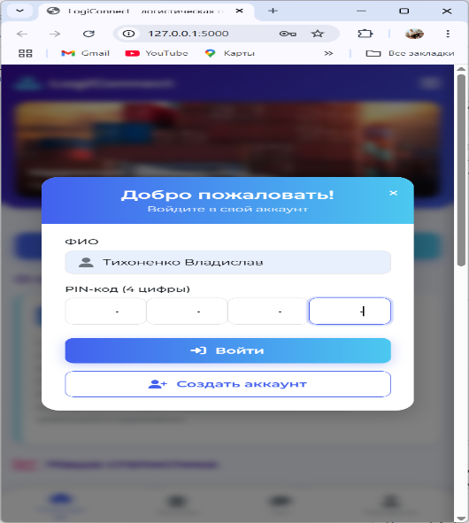



Рис. 5.2 Окно для входа в аккаунт Рис 5.3 Окно для создания аккаунта

**5.1.3 Страница пользователя**

После успешной авторизации клиент попадает на главную страницу пользователя, где он может просмотреть активные заказы, сделать новый заказ нажав на кнопку «‎Создать новый заказ». Вверху страницы также реализовано 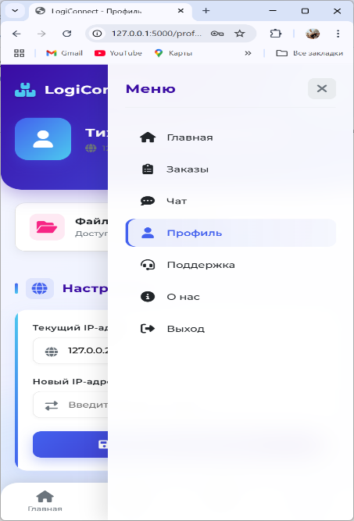бургер меню, рис 5.5, в самом низу навигационная панель для перемещения по сайту.



Рис. 5.4 Внешний вид страницы пользователя Рис. 5.5 Бургер-меню

**5.1.3 Модальное окно для заказа**

При нажатии на кнопку «‎Создать новый заказ» у пользователя открывается модальное окно. В модальном окне необходимо ввести\выбрать все данные по перевозки (тип груза, вес, площадь, адреса), после чего программа автоматически, используя API просчитает время доставки и построит маршрут на карте. Если пользователя полностью устраивает полученный результат он нажимает кнопку «‎Создать заказ». Заказ отображается в активных со статусом «‎Ожидает» и отправляется в панель администратора для подтверждения и изменения статуса. Внешний вид модального окна можно увидеть на рисунке 5.6.

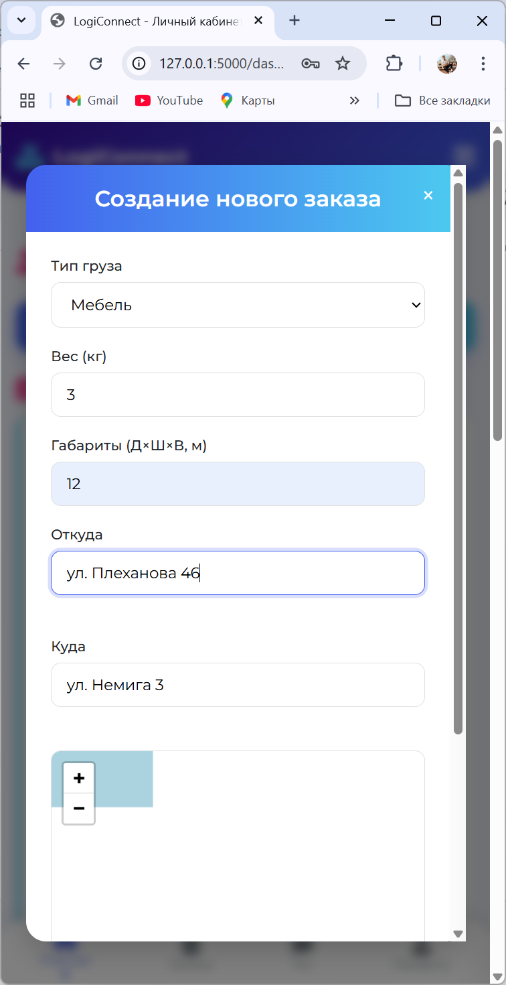

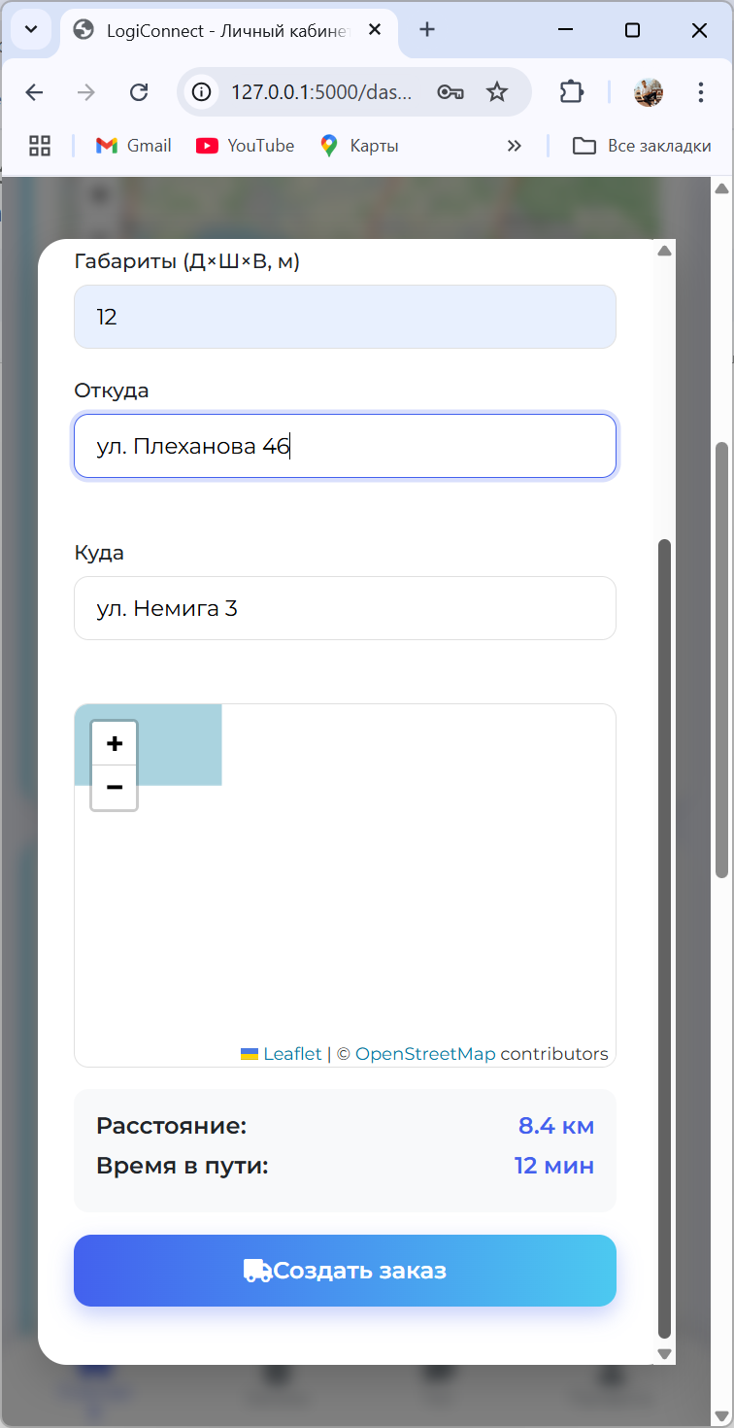

Рис. 5.6 Модальное окно для заказа

**5.1.4 Страница для просмотра всех заказов**

На странице отображаются все заказы, со всеми статусами. Для удобства пользователя реализован поиск и фильтрация (по статусам, по дате, общие фильтры). Внешний вид страницы рис. 5.7.

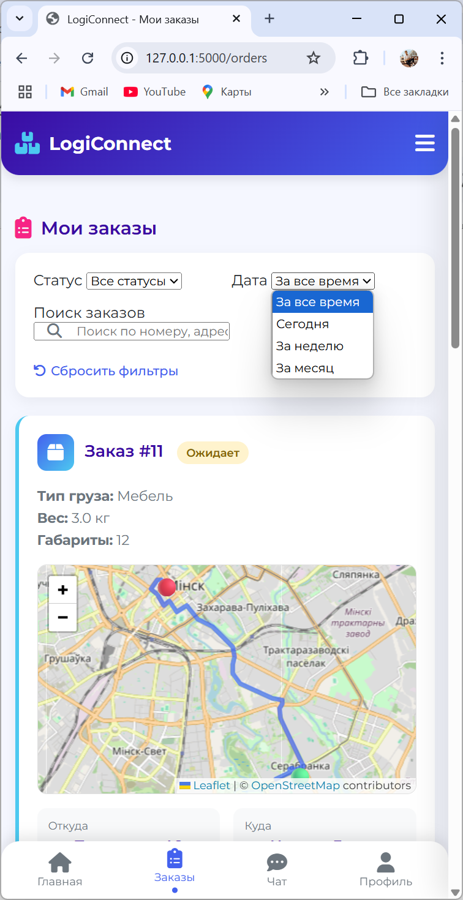

Рис. 5.7 Страница для просмотра всех заказов

**5.1.5 Чат**

На странице у пользователя есть два чата. Первоначально ему открывается общий чат, где у него есть возможность общаться со всеми пользователями программы. Внизу страницы реализованы две кнопки для смены чатов, при нажатии на кнопку «‎Техническая поддержка», пользователю открывается чат с администратором. Внешний вид страницы рис. 5.8.

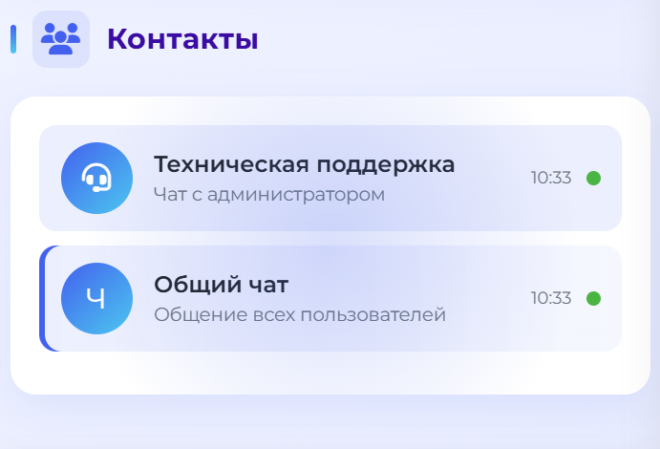

Рис 5.8 Страница чата

**5.1.6 Профиль**

На странице профиль пользователь может просмотреть свои личные данные, а также редактировать ip и pin-code, рис. 5.9

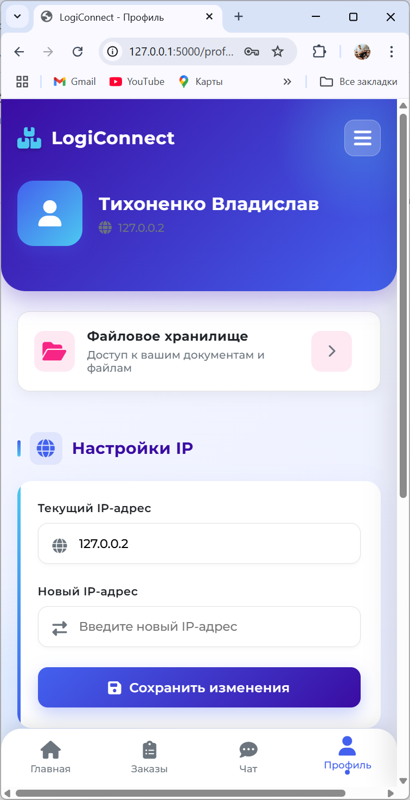

Рис. 5.9 Страница профиля

**5.1.7 Панель администратора**

Чтобы попасть в панель администратора в модальном окне входа, рис. 5.2, необходимо ввести следующие данные (ФИО: admin, Pin-code:1111). После чего откроется в новом окне панель администратора, рис 5.10. В панели администратора в левом верхнем углу пользователь может просмотреть статистику (количество заказов, количество пользователей), правее реализована кнопка для перехода в чат с покупателями. Под статистикой реализовано управление заказами, после успешного заполнения клиентом информации о заказе, рис 5.6, заказ отправляется администратору для подтверждения и смены статуса. Если администратор нажимает кнопку «‎Принять» статус заказа автоматически меняется на «‎В пути», по истечении времени заказа администратору необходимо подтвердить или отклонить о прибытии заказа на нужный адрес.

Администратор имеет доступ ко всем заказам и подробной информации о них, также администратор может просмотреть активность клиентов, в разделе «‎Пользователи онлайн» он видит кто в сети, а кто нет и какое было последнее время активности. Внешний вид страницы 5.10.





Рис. 5.10 Панель администратора

**5.1.8 Чат администратора**

На этой странице, администратор может перейти в приватный чат с каждым клиентом, может просматривать полную историю чата и фильтровать все списки клиентов с помощью поисковой строки, что упрощает поиск необходимого чата и клиента. Внешний вид страницы рис. 5.11.



Рис. 5.11 Чат администратора

## 

## **5.2 Управление программным средством**

**5.2.1 Элементы управления логистическим веб-сервисом**

Элементы управления логистическим веб-сервисом включают в себя кнопки, иконки и поля ввода, предназначенные для взаимодействия пользователя с чатом, управлением заказов и личными данными. Все интерактивные элементы снабжены всплывающими подсказками и вспомогательными описаниями, описывающими их назначение.

Пользователю доступны следующие функции:

* Вход в личный кабинет;
* Просмотр списка заказов;
* Добавление нового заказа;
* Просмотра маршрутов и расчет времени заказа;
* Чат со всеми пользователями;
* Чат с администратором;
* Редактирования личных данных;
* Просмотр информации о компании.

Администратору доступны следующие функции:

* Вход в личный кабинет;
* Просмотр списка заказов;
* Назначение статуса заказа;
* Просмотр активности пользователей;
* Чат со всеми пользователями;
* Отклонение\принятие входящего заказа;
* Просмотр статистики.

Такая организация интерфейса обеспечивает удобную и интуитивно понятную работу с логистическим веб-сервисом.

# **ЗАКЛЮЧЕНИЕ**

В современном мире цифровые технологии играют ключевую роль в упрощении взаимодействия между клиентами и компаниями, особенно в сфере логистики. Быстрый доступ к информации о заказах, возможность оперативной коммуникации и прозрачность процессов доставки стали важными требованиями для пользователей. Веб-приложения, объединяющие функции управления заказами, общения и отслеживания, позволяют повысить эффективность работы логистических компаний и улучшить клиентский опыт.

В рамках данного курсового проекта было разработано веб-приложение для логистической компании, предоставляющее пользователям удобный интерфейс для взаимодействия с компанией и другими клиентами. Программа направлена на автоматизацию процессов оформления и отслеживания заказов, а также обеспечение коммуникации в реальном времени. Все поставленные задачи были успешно выполнены, что позволило создать функциональное и стабильное приложение, соответствующее современным требованиям.

#### **Реализованные функции:**

1. Авторизация и регистрация пользователей:
   * Регистрация;
   * Авторизация;
   * Управление профилем.
2. Управление заказами:
   * Создание заказов;
   * Просмотр заказов;
   * Отслеживание статуса и маршрута.
3. Чат в реальном времени:
   * Общий чат;
   * Чат с поддержкой;
   * Хранение сообщений.
4. Админ-панель:
   * Управление заказами;
   * Мониторинг активности пользователей;
   * Чат с клиентами.
5. P2P-сервер.

Благодаря проделанной работе был создан надежный инструмент, который может быть успешно использован в реальных условиях и имеет потенциал для дальнейшего совершенствования.

# 

# 

# 

# 

# 

# 

# 

# 

# 

# 

# 

# 

# 

# 

# 

# 

# **СПИСОК ИСПОЛЬЗОВАННЫХ ИСТОЧНИКОВ**

[1] Microsoft. Microsoft Win32 Programmer’s Reference, 1993. 1000 с.

[2] Симон Р. Windows 95 Win32 Programming Api Bible, 1996. — 1378с.

[3] Петцольд Ч. Programming Windows®, 1998. — СПб.: БХВ-Петербург,

2007. — 1448 с.

[4] Алгоритмы. Теория и практические применение / Род Стивенс. —

Москва, 2016 — 544 с.

[5] Мартин Р. Чистый код: создание, анализ и рефакторинг. Библиотека

программиста. — СПб.: Питер, 2018. — 464 с.

[6] Лафоре Р. Объектно-ориентированное программирование в С++. 4-е

полное изд. — СПб.: Питер, 2018. — 928 с.

# **ПРИЛОЖЕНИЕ А. Исходный код программы**

from flask import Flask, render_template, request, session, jsonify, redirect, url_for, flash, g

from flask_socketio import SocketIO, emit

import sqlite3

import os

from werkzeug.security import generate_password_hash, check_password_hash

from datetime import datetime, timedelta

from datetime import datetime

from threading import Lock

app = Flask(__name__)

app.secret_key = 'your_secret_key_here'

socketio = SocketIO(app, cors_allowed_origins="*")

# Конфигурация базы данных

DATABASE = 'logiconnect.db'

# Для чата

chat_users = {}

chat_lock = Lock()

# Константы для админ-панели

ADMIN_USERNAME = 'admin'

ADMIN_PIN = '1111'

ONLINE_THRESHOLD_MINUTES = 1 # Исправленная константа

def get_db():

db = getattr(g, '_database', None)

if db is None:

db = g._database = sqlite3.connect(DATABASE)

db.row_factory = sqlite3.Row

return db

def init_db():

with app.app_context():

db = get_db()

cursor = db.cursor()

# Создаем таблицу users, если ее нет

cursor.execute('''

CREATE TABLE IF NOT EXISTS users (

id INTEGER PRIMARY KEY AUTOINCREMENT,

ip_address TEXT NOT NULL,

full_name TEXT NOT NULL UNIQUE,

pin_code TEXT NOT NULL,

created_at TIMESTAMP DEFAULT CURRENT_TIMESTAMP,

last_activity TIMESTAMP

)

''')

# Создаем таблицу orders, если ее нет

cursor.execute('''

CREATE TABLE IF NOT EXISTS orders (

id INTEGER PRIMARY KEY AUTOINCREMENT,

user_id INTEGER NOT NULL,

cargo_type TEXT NOT NULL,

weight REAL NOT NULL,

dimensions TEXT NOT NULL,

from_location TEXT NOT NULL,

to_location TEXT NOT NULL,

status TEXT DEFAULT 'pending',

created_at TIMESTAMP DEFAULT CURRENT_TIMESTAMP,

FOREIGN KEY (user_id) REFERENCES users (id)

)

''')

# Создаем таблицу chat_messages, если ее нет

cursor.execute('''

CREATE TABLE IF NOT EXISTS chat_messages (

id INTEGER PRIMARY KEY AUTOINCREMENT,

user_id INTEGER NOT NULL,

username TEXT NOT NULL,

message TEXT NOT NULL,

chat_type TEXT NOT NULL,

timestamp TEXT NOT NULL,

FOREIGN KEY (user_id) REFERENCES users (id)

)

''')

db.commit()

@app.teardown_appcontext

def close_connection(exception):

db = getattr(g, '_database', None)

if db is not None:

db.close()

@app.before_request

def update_last_activity():

if 'user_id' in session:

db = get_db()

current_time = datetime.now().strftime('%Y-%m-%d %H:%M:%S')

db.execute(

'UPDATE users SET last_activity = ? WHERE id = ?',

(current_time, session['user_id'])

)

db.commit()

@app.route('/')

def index():

return render_template('glav.html')

@app.route('/login', methods=['POST'])

def login():

full_name = request.form.get('fullName')

pin_code = ''.join([

request.form.get('pin1', ''),

request.form.get('pin2', ''),

request.form.get('pin3', ''),

request.form.get('pin4', '')

])

if not full_name or len(pin_code) != 4 or not pin_code.isdigit():

flash('Пожалуйста, заполните все поля корректно', 'error')

return redirect(url_for('index'))

if full_name == ADMIN_USERNAME and pin_code == ADMIN_PIN:

session['admin_logged_in'] = True

return redirect(url_for('admin_dashboard'))

db = get_db()

user = db.execute(

'SELECT * FROM users WHERE full_name = ? AND pin_code = ?',

(full_name, pin_code)

).fetchone()

if user is None:

flash('Неверные ФИО или PIN-код', 'error')

return redirect(url_for('index'))

session['user_id'] = user['id']

session['user_name'] = user['full_name']

flash('Вы успешно вошли в систему', 'success')

return redirect(url_for('dashboard'))

@app.route('/register', methods=['POST'])

def register():

ip_address = request.form.get('ipAddress')

full_name = request.form.get('fullName')

pin_code = ''.join([

request.form.get('pin1', ''),

request.form.get('pin2', ''),

request.form.get('pin3', ''),

request.form.get('pin4', '')

])

if not ip_address or not full_name or len(pin_code) != 4 or not pin_code.isdigit():

flash('Пожалуйста, заполните все поля корректно', 'error')

return redirect(url_for('index'))

db = get_db()

try:

existing_user = db.execute(

'SELECT * FROM users WHERE full_name = ?',

(full_name,)

).fetchone()

if existing_user:

flash('Пользователь с таким ФИО уже существует', 'error')

return redirect(url_for('index'))

db.execute(

'INSERT INTO users (ip_address, full_name, pin_code) VALUES (?, ?, ?)',

(ip_address, full_name, pin_code)

)

db.commit()

flash('Регистрация прошла успешно! Теперь вы можете войти.', 'success')

except Exception as e:

flash(f'Ошибка при регистрации: {str(e)}', 'error')

return redirect(url_for('index'))

@app.route('/dashboard')

def dashboard():

if 'user_id' not in session:

return redirect(url_for('index'))

db = get_db()

user = db.execute('SELECT * FROM users WHERE id = ?', (session['user_id'],)).fetchone()

orders = db.execute('SELECT * FROM orders WHERE user_id = ? ORDER BY created_at DESC',

(session['user_id'],)).fetchall()

return render_template('dashboard.html', user=user, orders=orders)

@app.route('/create_order', methods=['POST'])

def create_order():

if 'user_id' not in session:

return redirect(url_for('index'))

cargo_type = request.form.get('cargo_type')

weight = request.form.get('weight')

dimensions = request.form.get('dimensions')

from_location = request.form.get('from_location')

to_location = request.form.get('to_location')

if not all([cargo_type, weight, dimensions, from_location, to_location]):

flash('Пожалуйста, заполните все поля', 'error')

return redirect(url_for('dashboard'))

db = get_db()

db.execute(

'INSERT INTO orders (user_id, cargo_type, weight, dimensions, from_location, to_location) VALUES (?, ?, ?, ?, ?, ?)',

(session['user_id'], cargo_type, weight, dimensions, from_location, to_location)

)

db.commit()

flash('Заказ успешно создан!', 'success')

return redirect(url_for('dashboard'))

@app.route('/profile')

def profile():

if 'user_id' not in session:

return redirect(url_for('index'))

db = get_db()

user = db.execute('SELECT * FROM users WHERE id = ?', (session['user_id'],)).fetchone()

return render_template('profile.html', user=user)

@app.route('/update_ip', methods=['POST'])

def update_ip():

if 'user_id' not in session:

return jsonify({'success': False, 'message': 'Необходима авторизация'})

data = request.get_json()

new_ip = data.get('ip')

if not new_ip:

return jsonify({'success': False, 'message': 'Не указан IP-адрес'})

db = get_db()

try:

db.execute(

'UPDATE users SET ip_address = ? WHERE id = ?',

(new_ip, session['user_id'])

)

db.commit()

return jsonify({'success': True})

except Exception as e:

return jsonify({'success': False, 'message': str(e)})

@app.route('/update_pin', methods=['POST'])

def update_pin():

if 'user_id' not in session:

return jsonify({'success': False, 'message': 'Необходима авторизация'})

data = request.get_json()

current_pin = data.get('currentPin')

new_pin = data.get('newPin')

if not current_pin or not new_pin or len(new_pin) != 4:

return jsonify({'success': False, 'message': 'Некорректные данные'})

db = get_db()

user = db.execute('SELECT * FROM users WHERE id = ?', (session['user_id'],)).fetchone()

if user['pin_code'] != current_pin:

return jsonify({'success': False, 'message': 'Неверный текущий PIN-код'})

try:

db.execute(

'UPDATE users SET pin_code = ? WHERE id = ?',

(new_pin, session['user_id'])

)

db.commit()

return jsonify({'success': True})

except Exception as e:

return jsonify({'success': False, 'message': str(e)})

@app.route('/logout')

def logout():

session.clear()

flash('Вы успешно вышли из системы', 'success')

return redirect(url_for('index'))

@app.route('/admin/logout')

def admin_logout():

session.pop('admin_logged_in', None)

return redirect(url_for('index'))

@app.context_processor

def inject_user():

if 'user_id' in session:

db = get_db()

user = db.execute(

'SELECT * FROM users WHERE id = ?',

(session['user_id'],)

).fetchone()

return {'user': user}

return {}

@app.route('/admin/dashboard')

def admin_dashboard():

if not session.get('admin_logged_in'):

return redirect(url_for('index'))

db = get_db()

orders = db.execute('''

SELECT o.*, u.full_name

FROM orders o

JOIN users u ON o.user_id = u.id

ORDER BY o.created_at DESC

''').fetchall()

threshold_time = (datetime.now() - timedelta(minutes=ONLINE_THRESHOLD_MINUTES)).strftime('%Y-%m-%d %H:%M:%S')

users = db.execute('''

SELECT *,

CASE WHEN last_activity >= ? THEN 1 ELSE 0 END as is_online

FROM users

WHERE full_name != ?

ORDER BY last_activity DESC

''', (threshold_time, ADMIN_USERNAME)).fetchall()

return render_template('admin_dashboard.html', orders=orders, users=users)

@app.route('/admin/update_order_status', methods=['POST'])

def update_order_status():

if not session.get('admin_logged_in'):

return jsonify({'success': False, 'message': 'Не авторизован'})

data = request.get_json()

order_id = data.get('order_id')

new_status = data.get('new_status')

if not order_id or not new_status:

return jsonify({'success': False, 'message': 'Неверные данные'})

db = get_db()

try:

db.execute(

'UPDATE orders SET status = ? WHERE id = ?',

(new_status, order_id)

)

db.commit()

updated_order = db.execute(

'SELECT o.*, u.full_name FROM orders o JOIN users u ON o.user_id = u.id WHERE o.id = ?',

(order_id,)

).fetchone()

return jsonify({

'success': True,

'order': dict(updated_order),

'status_text': get_status_text(new_status)

})

except Exception as e:

return jsonify({'success': False, 'message': str(e)})

# Новые маршруты для чата

@app.route('/chat/general')

def general_chat():

if 'user_id' not in session:

return redirect(url_for('index'))

db = get_db()

user = db.execute('SELECT * FROM users WHERE id = ?', (session['user_id'],)).fetchone()

return render_template('chatapp.html',

chat_type='general',

user=user)

@app.route('/chat/support')

def support_chat():

if 'user_id' not in session:

return redirect(url_for('index'))

db = get_db()

user = db.execute('SELECT * FROM users WHERE id = ?', (session['user_id'],)).fetchone()

return render_template('chatapp.html',

chat_type='support',

user=user)

# SocketIO обработчики

@socketio.on('connect')

def handle_connect():

if 'user_id' not in session:

return False

with chat_lock:

chat_users[request.sid] = {

'username': session.get('user_name'),

'user_id': session.get('user_id')

}

emit('user_joined', {

'username': session.get('user_name'),

'user_id': session.get('user_id')

}, broadcast=True)

@socketio.on('disconnect')

def handle_disconnect():

with chat_lock:

if request.sid in chat_users:

user = chat_users.pop(request.sid)

emit('user_left', {

'username': user['username'],

'user_id': user['user_id']

}, broadcast=True)

@socketio.on('message')

def handle_message(data):

if 'user_id' not in session:

return

user = chat_users.get(request.sid)

if user and 'text' in data:

message_data = {

'username': user['username'],

'user_id': user['user_id'],

'text': data['text'],

'timestamp': datetime.now().isoformat(),

'chat_type': data.get('chat_type', 'general')

}

# Сохраняем сообщение в БД

db = get_db()

db.execute(

'INSERT INTO chat_messages (user_id, username, message, chat_type, timestamp) VALUES (?, ?, ?, ?, ?)',

(user['user_id'], user['username'], data['text'], message_data['chat_type'], message_data['timestamp'])

)

db.commit()

# Отправляем сообщение всем

emit('message', message_data, broadcast=True)

# API для получения сообщений

@app.route('/get_messages')

def get_messages():

if 'user_id' not in session:

return jsonify([])

chat_type = request.args.get('chat_type', 'general')

last_timestamp = request.args.get('last', '1970-01-01T00:00:00')

try:

db = get_db()

messages = db.execute(

'SELECT * FROM chat_messages WHERE chat_type = ? AND timestamp > ? ORDER BY timestamp ASC',

(chat_type, last_timestamp)

).fetchall()

return jsonify([{

'username': msg['username'],

'user_id': msg['user_id'],

'text': msg['message'],

'timestamp': msg['timestamp'],

'chat_type': msg['chat_type']

} for msg in messages])

except sqlite3.OperationalError as e:

print(f"Database error: {e}")

return jsonify([])

# API для отправки сообщений

@app.route('/send_message', methods=['POST'])

def send_message():

if 'user_id' not in session:

return jsonify({'success': False, 'message': 'Необходима авторизация'})

message_text = request.form.get('message')

chat_type = request.form.get('chat_type', 'general')

if not message_text:

return jsonify({'success': False, 'message': 'Сообщение не может быть пустым'})

try:

message_data = {

'username': session['user_name'],

'user_id': session['user_id'],

'text': message_text,

'timestamp': datetime.now().isoformat(),

'chat_type': chat_type

}

# Сохраняем в БД

db = get_db()

db.execute(

'INSERT INTO chat_messages (user_id, username, message, chat_type, timestamp) VALUES (?, ?, ?, ?, ?)',

(session['user_id'], session['user_name'], message_text, chat_type, message_data['timestamp'])

)

db.commit()

# Отправляем через SocketIO

socketio.emit('message', message_data)

return jsonify({'success': True})

except Exception as e:

return jsonify({'success': False, 'message': str(e)})

def get_status_text(status):

statuses = {

'pending': 'Ожидает',

'in_progress': 'В пути',

'completed': 'Выполнено',

'cancelled': 'Отменено'

}

return statuses.get(status, status)

@app.route('/orders')

def orders():

if 'user_id' not in session:

flash('Пожалуйста, войдите в систему', 'error')

return redirect(url_for('index'))

db = get_db()

user = db.execute('SELECT * FROM users WHERE id = ?', (session['user_id'],)).fetchone()

orders = db.execute('SELECT * FROM orders WHERE user_id = ? ORDER BY created_at DESC',

(session['user_id'],)).fetchall()

# Convert orders to a list of dictionaries and parse created_at to datetime

orders_converted = []

for order in orders:

order_dict = dict(order)

# Convert created_at string to datetime

order_dict['created_at'] = datetime.strptime(order['created_at'], '%Y-%m-%d %H:%M:%S')

orders_converted.append(order_dict)

return render_template('zakaz.html', user=user, orders=orders_converted)

@app.route('/admin/chat')

def admin_chat():

if not session.get('admin_logged_in'):

return redirect(url_for('index'))

db = get_db()

threshold_time = (datetime.now() - timedelta(minutes=ONLINE_THRESHOLD_MINUTES)).strftime('%Y-%m-%d %H:%M:%S')

# Получаем список пользователей с их статусами

users = db.execute('''

SELECT *,

CASE WHEN last_activity >= ? THEN 1 ELSE 0 END as is_online

FROM users

WHERE full_name != ?

ORDER BY last_activity DESC

''', (threshold_time, ADMIN_USERNAME)).fetchall()

# Добавляем счетчик непрочитанных сообщений (нужно реализовать эту логику)

users_with_unread = []

for user in users:

user_dict = dict(user)

user_dict['unread_count'] = 0 # Здесь нужно добавить логику подсчета

users_with_unread.append(user_dict)

return render_template('admin_chat.html', users=users_with_unread)

if __name__ == '__main__':

# Инициализация базы данных

if not os.path.exists(DATABASE):

init_db()

else:

# Проверяем существование таблиц

with app.app_context():

db = get_db()

cursor = db.cursor()

# Проверяем существование таблицы chat_messages

cursor.execute("SELECT name FROM sqlite_master WHERE type='table' AND name='chat_messages'")

if not cursor.fetchone():

cursor.execute('''

CREATE TABLE chat_messages (

id INTEGER PRIMARY KEY AUTOINCREMENT,

user_id INTEGER NOT NULL,

username TEXT NOT NULL,

message TEXT NOT NULL,

chat_type TEXT NOT NULL,

timestamp TEXT NOT NULL,

FOREIGN KEY (user_id) REFERENCES users (id)

)

''')

db.commit()

# Запускаем сервер с доступом для всех устройств в сети

socketio.run(app, host='0.0.0.0', debug=True, port=5000)